S 07 Information aux salariés, des élus CGT au CSE
NON au recul de nos Droits !
Seule notre mobilisation fera reculer la direction
Compteur modulation, encore une arnaque !
Mercredi 10 janvier, avait lieu la première réunion dite de négociation sur les compteurs de modulation. Depuis octobre 2020, la direction cherche à aggraver le système des compteurs car elle a tout à y gagner…
Son projet est simple : payer le moins possible les heures supplémentaires et si possible réussir à ce qu’aucun samedi ni heure supplémentaire ne soit payés à 100%.
Pour cela, dans une usine à gaz, elle propose de payer 33% dès la 1er heure, puis dans un second temps 50%. Cela parait positif mais en fait cela ne l’est pas. C’est pire !
Voir l’image ci-dessous.
Si le compteur est négatif, le salarié n’arrivera jamais à sortir du CMOD pour être payé à 100% à la fin du mois car il mettra plus de temps à rembourser ses H-.
Le pire reste à venir : la direction centrale a refusé de chiffrer les bornes des paliers. Cela en dit long sur ce qui attend les salariés comme aggravation.
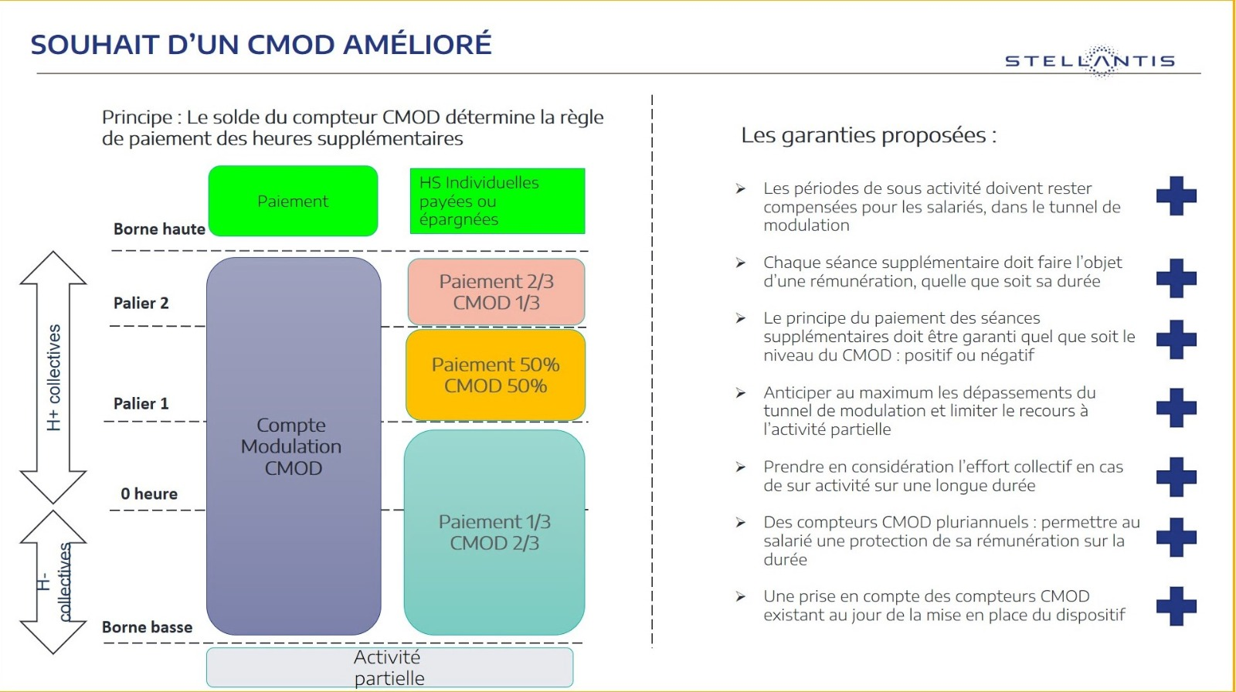
La direction ne nous a pas communiqué la date de la prochaine réunion, sûrement après le 3 mars et l’annonce des bénéfices.
RCC DAEC 2021 !
Rien ne change à part la prime d’incitation qui passe de 4 à 2 mois. Alors qu’il faudrait embaucher massivement et remplacer chaque départ par un emploi en CDI, pour améliorer nos conditions de travail et nos vies, la direction envisage la suppression de 1300 postes en France.
Pour nous, CGT, vider les usines n’est pas la solution ! Le partage du travail doit se faire entre tous et la réduction du temps de travail à 32H par semaine permet de travailler tous et moins.
Réunion Salaire le 17 février et 2 mars
Pour les CDI et les intérimaires
Il faut augmenter les salaires !
Cette année malgré des bénéfices qui vont largement dépasser le millard d’euros (annonce le 3 mars), la direction va arrêter de verser la prime gilet jaune et l’intéressement sera en chute libre.
Il est d’autant plus vital que les salaires augmentent !
Augmentation générale uniforme de salaire de base pour tous les CDI, CDD, et Intérimaires :
- Augmentation générale des salaires de 400€ avec un salaire minimun de 1800€ brut.
- Un rattrappage salarial global équivalent à l’ensemble de la perte subie des 8 dernières années.
- Egalité de traitement entre les intérimaires et le CDI : tous les intérimaires doivent bénéficier de l’augmentation de salaires quelle que soit leur date d’arrivé sur les sites PSA.
Concernant l’égalité Femme/Homme :
- Egalité salariale entre les Femmes et les Hommes avec un rattrappage pour celles qui n’ont pas eu d’évolution salariale.
Concernant les travailleurs intérimaires :
- Le paiement à 100% du chômage dès la fin du mois.
- Le passage automatique du coefficient 170 à 180 au bout de 6 mois.
- La prise en compte dès le 1er jour de travail de la qualification et de l’expérience professionnelle.
Prime de transport :
- Revalorisation des la prime de transport et son indexation sur l’augmentation du prix du carburant.
- Prise en charge à 100% des titres de transport en commun.
- Maintien des transports collectifs quand ceux-ci existent.
Restauration :
- Revalorisation de la prime d’équipe et prise en charge à 70% de l’employeur aux frais de restauration.
Salariés en VSD/SD/SDL :
L’arrêt immédiat du vol sur leurs primes et le paiment de la rétroactivité des sommes volées (majoration).
Levée immédiate de toutes les mesures de baisse salariale du NCS et du NEC :
- Retour au paiement à 45% des heures supplémentaires au lieu de 25%,
- Abolition du système de compteurs et abandon du principe de modulation,
- Le paiement des heures supplémentaires pour les salariés qui le souhaitent,
- Indemnisation du chômage à 100%,
- Rétablissement du barème de l’ACCAC d’avant le NCS,
- Abandon de la mesure de contrat à temps partiel et à salaire partiel pour les équipes de nuit,
- Retour de la Prime d’Evolution Garantie (PEG) pour les salariés de plus de 20 ans d’ancienneté,
- Rétablissement de la subrogation des indemnités de la Sécurité Sociale sur tous les sites du groupe et le retour d’un service paye permanent sur tous les sites,
- Pour les salariés de Douvrin, le versement de l’équivalent de la prime de rentrée qui leur a été volée lors de la convergeance des statuts,
- Pour les salariés d’Hordain, le versement d’une augmentation générale de 1% par année de blocage des salaires (2013 à 2016) donc 4% au total au titre de l’accord de compétitivité de 2012.
Concernant les salariés de Vesoul : nous réclamons le retour aux 35H et la fin du travail gratuit.

